Занятие 23 Температура. Уравнение Менделеева- Клапейрона.

. Исторически сложились несколько способов измерения температуры (температурных шкал).Это шкалы Цельсия, Фаренгейта, Реомюра Кельвина …

⁰С ⁰F ⁰R K

100 212 80 373
кипение воды

0 32 0 273
таяние льда
Цельсий Фаренгейт Реомюр Кельвин

Температура- мера средней кинетической энергии движения молекул. Температура при которой молекулы не имеют кинетической энергии называется абсолютным нулем. Невозможна температура ниже абсолютного нуля. Шкала Кельвина является шкалой, которая соответствует данному определению, поэтому чаще всего в физике пользуются именно этой шкалой . Для перевода температуры из шкалы Цельсия в шкалу Кельвина пользуются следующим соотношением:
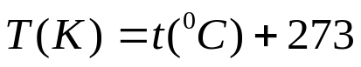
Пример: 27⁰С= 27+273=300 К
Температура по шкале Кельвина связана со средней кинетической энергией молекулы соотношением;
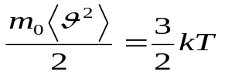
к- постоянная Больцмана; 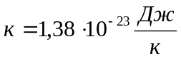
Подставим в основное уравнение МКТ определение температуры, получим соотношение;

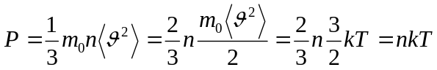 Р=nkT

Преобразуем последнее уравнение;
Используя соотношения 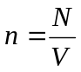 , 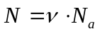 , получим
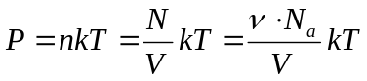
Произведение констант N_{a}k обозначается буквой R и называется универсальной газовой постоянной.

R=N_{a}k R=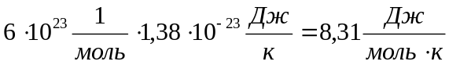 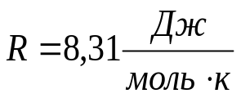

С учетом этого преобразуем последнее уравнение
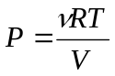 или 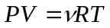 или 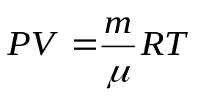

Последнее уравнение называется уравнением Менделеева- Клапейрона.

